**民馨社区端午节开展吟诵**

**屈原诗歌、屈原诗章活动**

端午节是我国古老的传统节日，屈原是中国古代伟大的爱国诗人。为了深入贯彻落实党的十九大精神，大力弘扬和培育以爱国主义为核心的民族精神，传承中华民族优秀文化传统，民馨社区在端午节即将到来之际，组织辖区内热爱诗歌、诗章的居民，通过朗诵屈原诗歌的方式，开展“我们的节日——端午节”主题活动，现将活动情况总结如下：

6月14日下午1点，参加活动的居民早早的就来到了社区，大家在一起开始最后的练习，都想把最佳状态展示给观众。

活动开始了，主持人首先将活动的主题以及端午节的来历及习俗向大家作了简单的介绍。各位选手都神采飞扬，气势激昂，把一段段优美的爱国诗篇演绎得完美精彩。《离骚》、《九歌·国殇》等气势如虹，振奋人心。《端午时节祭诗魂》、《纪念屈原的现代诗》等慷慨激昂，声情并茂。活动现场气氛热烈，欢呼声此起彼伏，掌声不断，大家都沉浸在一种浓浓的爱国热情中。

活动的开展，进一步加深了居民对民族精神和优秀传统文化的理解，得到了大家的一致好评。大家纷纷表示通过这次活动在诵读中亲近了中华经典，从而更加热爱中国文化，大家希望社区以后能多搞此类活动。

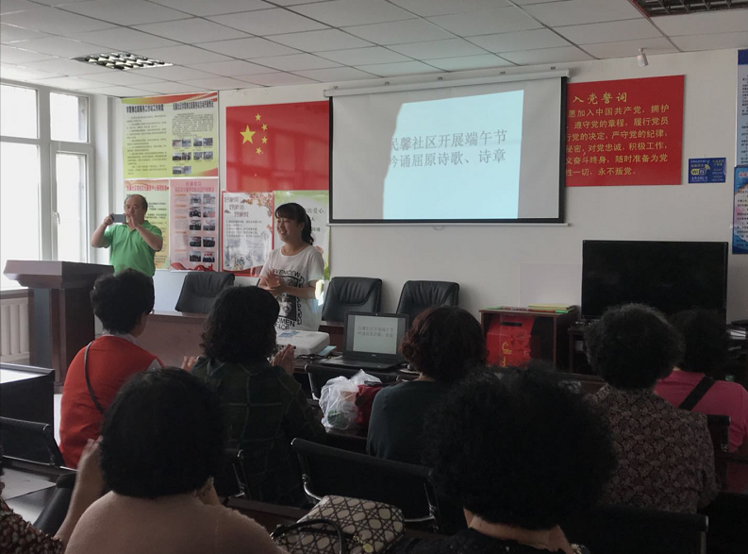

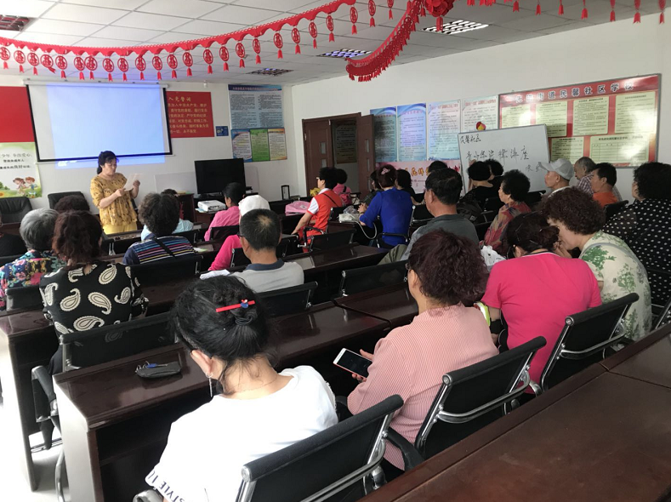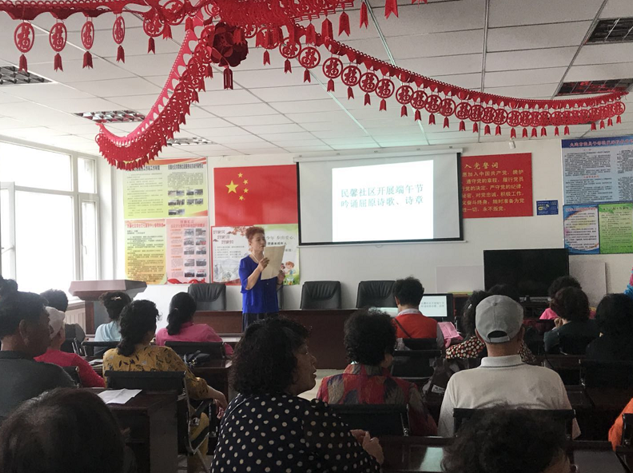

民馨社区

2018年6月14日